**新 书 推 荐**

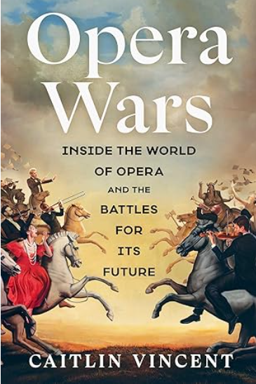**中文书名：****《歌剧战争：艺术殿堂的权力游戏与未来之争》**

**英文书名：*Opera Wars: Inside the World of Opera and the Battles for Its Future***

**作 者：Caitlin Vincent**

**出 版 社：S&S, Scribner**

**代理公司：ANA/Jessica**

**页 数：320页**

**出版时间：2026年1月**

**代理地区：中国大陆、台湾**

**审读资料：电子稿**

**类 型：大众社科**

**内容简介：**

“歌剧孕育狂热者。这里有歌剧追星族、歌剧死忠粉、歌剧痴迷者——但我不是他们中的一员。”凭借这番坦率宣言，凯特琳·文森特（Caitlin Vincent）——一位自称与歌剧"爱恨交织半生"的剧作家——将读者拽入了这个鲜为人知的高风险世界。本书既呈现令人屏息的舞台戏剧，更揭露那些蔓延至幕后的文化冲突，它们总能让观众与评论家争得面红耳赤。

作为获奖编剧兼专业歌者，文森特通过29位歌剧界核心人物的独家访谈，解构这门艺术的光鲜与暗涌。从剑拔弩张的排练厅到金碧辉煌的舞台，她展现了被激烈竞争、经济压力与顽固守旧所驱动的行业生态。以幽默犀利的笔触，她直击歌剧最尖锐的议题：种族与性别偏见、传统的枷锁，以及是否该忠于百年经典的痛苦争论。但这绝非一场关于政治正确性的混战——文森特让从未看过歌剧的人也能感受现场演出的魔力，剖析成为职业歌唱家的残酷历程，并审视竞争如何重塑艺术形态。

无论您是资深剧迷还是纯粹好奇，《歌剧战争》都将以文森特标志性的叛逆智慧与激情征服您。这部作品不仅揭示了延续歌剧数百年生命力的戏剧性内核，更预言了它未来亟需的变革风暴。

**作者简介：**



**凯特琳·文森特（Caitlin Vincent）**获奖歌剧编剧、专业声乐家、歌剧公司总监兼艺术评论人。其剧本包揽美国三大歌剧奖项：萨克勒音乐创作奖（与作曲家道格拉斯·布坎南合作）、多米尼克·佩里乔蒂歌剧创作奖（与作曲家蒂莫西·塔卡奇合作）、2024/25多明尼克·阿根托室内歌剧大赛（再联袂布坎南）。其声乐作品入选格莱美提名专辑《40@40》。2009-2014年担任Figaro Project艺术总监，拥有迪肯大学（澳大利亚）博士学位、约翰斯霍普金斯大学皮博迪音乐学院声乐表演硕士、哈佛大学历史与文学学士。美籍，现居澳大利亚墨尔本。

**全书目录：**

导言

第1幕：历史溯源

第2幕：乐谱之争

第3幕：舞台困境

第4幕：歌手群像

第5幕：排练秘辛

第6幕：剧团生存

第7幕：职业之路

第8幕：文化博弈

术语表

致谢

参考文献

**感谢您的阅读！**

**请将反馈信息发至：版权负责人**

**Email**：**[Rights@nurnberg.com.cn](mailto:Rights@nurnberg.com.cn)**

安德鲁·纳伯格联合国际有限公司北京代表处

北京市海淀区中关村大街甲59号中国人民大学文化大厦1705室, 邮编：100872

电话：010-82504106, 传真：010-82504200

公司网址：[http://www.nurnberg.com.cn](http://www.nurnberg.com.cn/)

书目下载：<http://www.nurnberg.com.cn/booklist_zh/list.aspx>

书讯浏览：<http://www.nurnberg.com.cn/book/book.aspx>

视频推荐：<http://www.nurnberg.com.cn/video/video.aspx>

豆瓣小站：<http://site.douban.com/110577/>

新浪微博：[安德鲁纳伯格公司的微博_微博 (weibo.com)](https://weibo.com/1877653117/profile?topnav=1&wvr=6)

微信订阅号：ANABJ2002

